深大最暖“荔枝快跑（彩色跑）”，今天没来的亏大啦！『深大荔知』

图片
今天是2025年12月14日
“荔枝快跑（彩色跑）”延期到了今天下午
也是历年最热的彩色跑
体感16℃，比历年12℃高一些
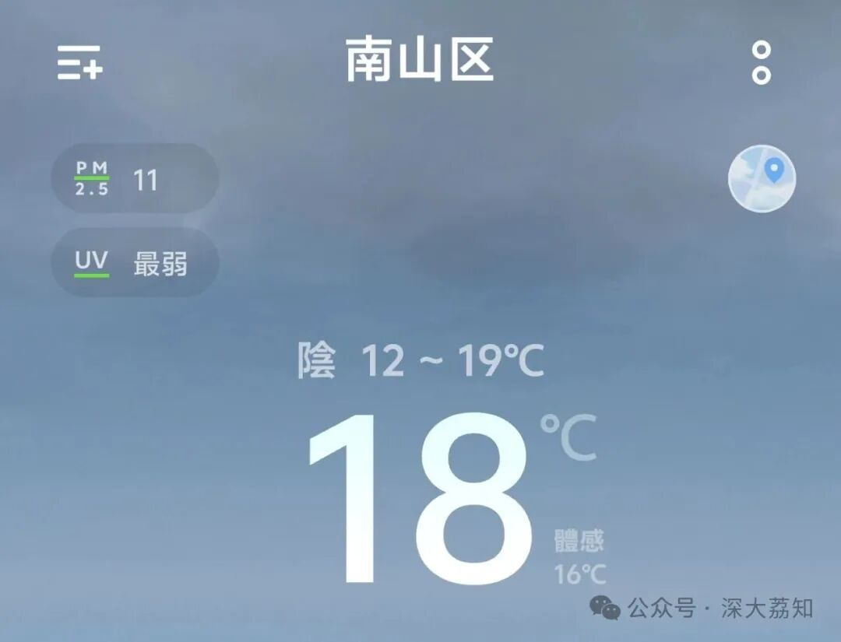
图片
话不多说
先看今年的彩色跑盛况

图片

图片
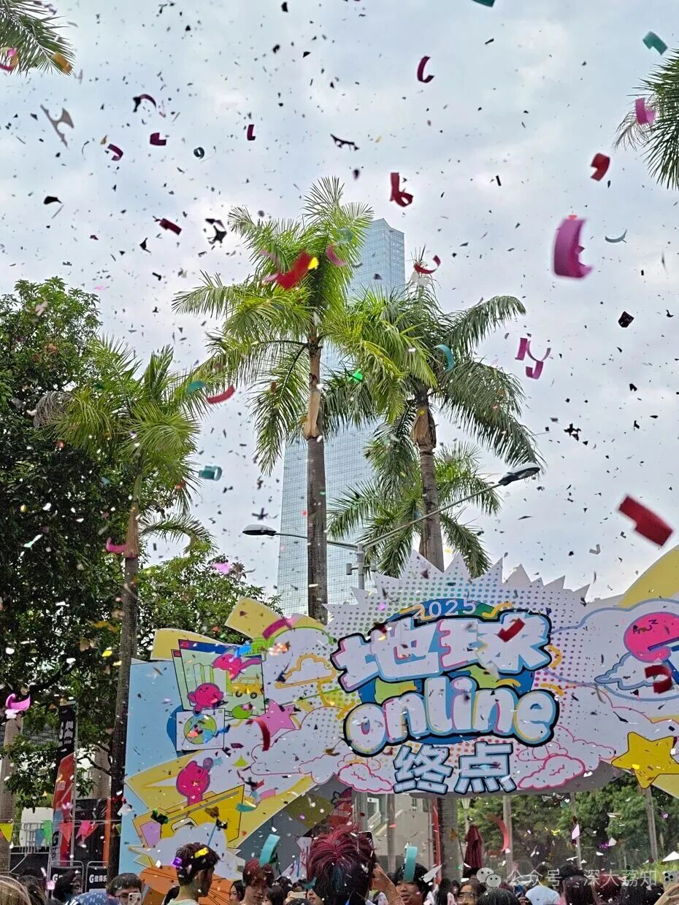
图片
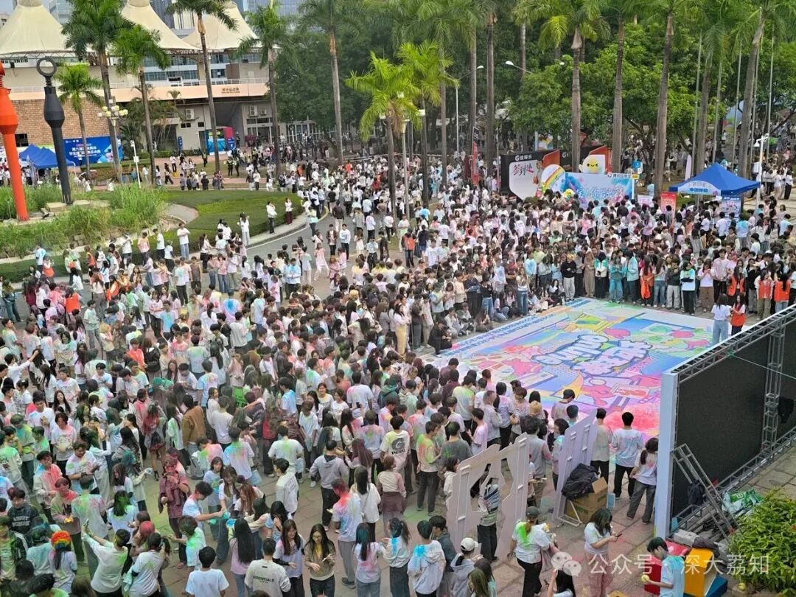
图片
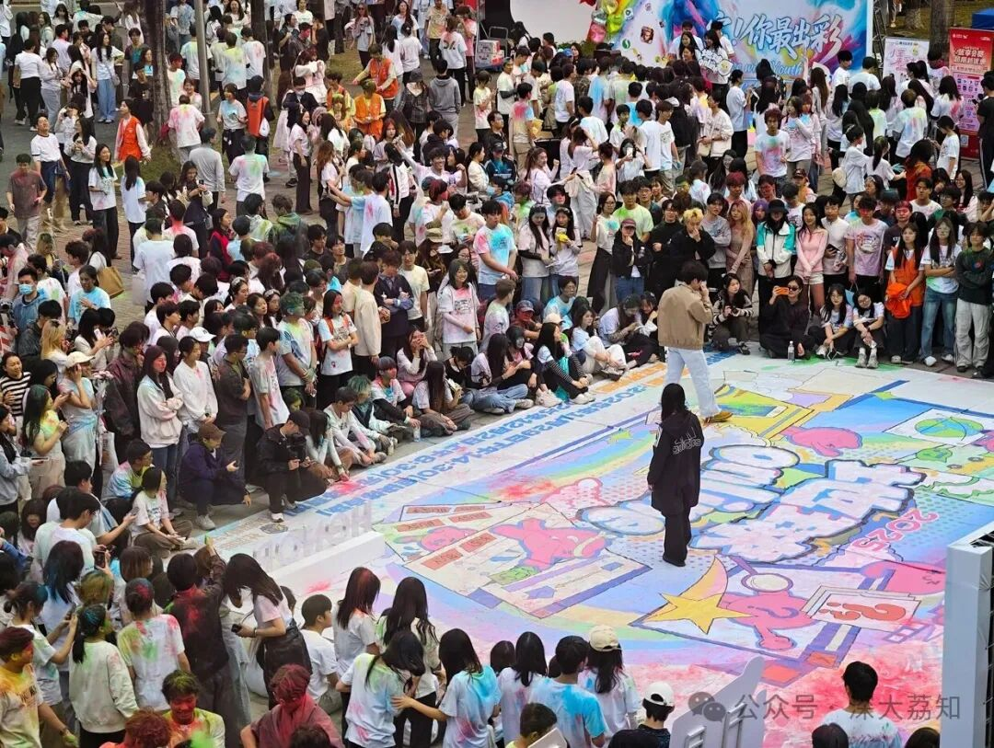
图片
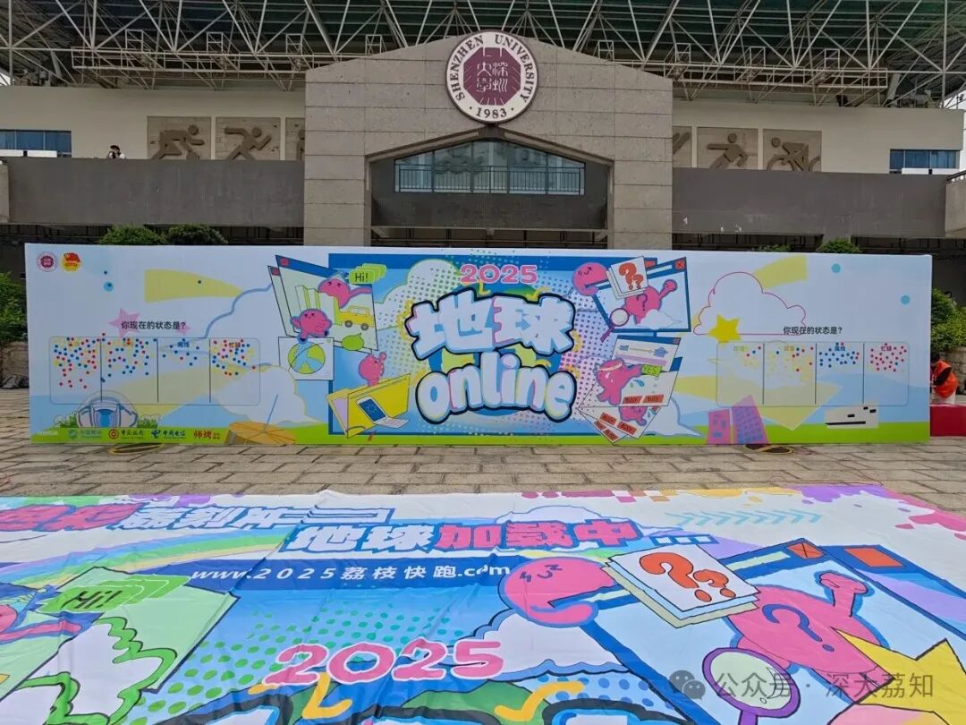
图片
历年的彩色跑
都是深大人的一次盛大的活动
什么年级什么专业的小伙伴
都可以一起奔跑
是很多深大人大学四年的珍贵回忆
今年没来的小伙伴，亏大啦
日常咨询可以加小玛荔：whyszu
商家社团合作加荔知菌：dearszu

图片

